<강의실 자리 예약>

Software Architecture Document

Version <3.0.1>

Revision History

|  |  |  |  |
| --- | --- | --- | --- |
| **Date** | **Version** | **Description** | **Author** |
| <2024/03/27 > | <1.0.1> | <요구사항 설계서 초안 작성> | <박영혜> |
| <2024/04/09 > | <1.0.2> | <요구사항 설계서 수정-1> | <박영혜> |
| <2024/04/16 > | <1.0.3> | <요구사항 설계서 수정-2> | <박영혜> |
| <2024/04/26 > | <2.0.1> | < 화면 디자인 -1> | <박영혜 > |
| <2024/05/01> | <2.0.2> | < 화면 디자인 -2> | <박영혜 > |
| <2024/05/07 > | <2.0.3> | < 화면 디자인 -3> | <박영혜 > |
| <2024/05/14> | <3.0.1> | <일정 추가> | <박영혜 > |
| <2024/05/19> | <3.0.2> | <참고문헌 수정> | <박영혜 > |
| <2024/05/20> | <3.0.3> | <역할 분담 추가> | <박영혜> |

Table of Contents

1. 서론 4

1.1 목적 4

1.2 대상 4

1.3 정의, 약어 4

1.4 참고문헌 4

1.5 개요 4

1.6 일정 4

3. Architectural Representation 4

4. Use-Case View 4

4.1 Use-Case Realizations 5

4.2 구현적으로 중요한 설계 패키지

5. Logical View 9

5.1 개요 10

5.2 구현적으로 중요한 설계 패키지

6. Process View 10

7. Deployment View 10

8. Implementation View 10

8.1 개요 10

8.2 Layers 10

9. Data View (optional) 10

10. Size and Performance 11

11. 역할 분담 11

Software Architecture Document

# 서론

[주제는 강의실의 원하는 자리를 모바일로 미리 예약할 수 있는 앱입니다.]

## 목적

[1. 학생들의 시간 절약, 편의성 증진입니다.

2. 효율적인 강의실 관리가 가능합니다.]

## 대상

[이 앱을 이용할 대상은 학생, 관리자, 교수, 조교 입니다.]

## 정의, 약어

[강의실: 강의하는데 쓰는 방.

예약: 앞으로 일정한 계약을 맺을 것을 미리 약속하여 두는 계약]

## 참고문헌

[RUP 템플릿, 수업자료, SRS, Android Studio를 활용한 안드로이드 프로그래밍 9판, 그림으로 쉽게 설명하는 안드로이드 프로그래밍 개정7판]

## 개요

[강의실의 원하는 자리를 모바일로 미리 예약하고 pc에 비밀번호를 입력해야만 자리를 사용할 수 있게 합니다. ]

1.6  **일정**

*[3월 ~ 4월: 주제 선정 및 기능 구상*

*4월 ~ 5월: pc lock 스크린 구현, 디자인 완성*

*5월 1일 ~ 5월 10일: 회원가입 및 마이페이지, 로그인 화면 및 기능 완성*

*5월 11 ~ 5월 25일: 좌석 예약, 변경, 취소 화면 및 기능 완성*

*5월 26일 ~ 6월 2일: 시간표 DB, 회원 DB생성 및 연결*

*6월 3일: 발표자료 완성]*

# Architectural Representation

[클라이언트 애플리케이션: 사용자가 모바일 앱을 통해 강의실을 예약하고 관리하는데 사용하는 인터페이스입니다.

데이터베이스: 예약 정보, 강의실 정보, 사용자 정보 등을 저장하고 관리하는 데이터베이스 시스템입니다. (시간표 DB, 회원 DB)

C#: pc에 lock을 구현하기 위해 사용됩니다.]

# 구현 목표와 제약 조건

[강의실의 원하는 자리를 모바일로 미리 예약하고 pc에 비밀번호를 입력해야만 자리를 사용할 수 있게 합니다.]

# Use-Case View

[사용자: 학생: 강의실을 예약하여 수업이나 스터디를 진행하는 주체.

관리자: 강의실 예약 시스템을 관리하고 모니터링하는 주체.

주요 Use-case: 강의실 예약: 사용자가 강의실을 특정 날짜와 시간에 예약합니다.

pc lock: 예약자 확인 방법으로 비밀번호 입력 시 lock을 해제합니다.]

## Use-Case Realizations

[강의실 예약: 1. 사용자가 앱에 로그인 합니다.

2. 사용자는 예약하고자 하는 강의실을 선택합니다.

*3. 앉을 좌석을 선택한 후 예약을 선택합니다.*

*pc lock: 예약 시 발급받은 비밀번호를 입력해야만 lock이 풀려서 pc가 사용 가능합니다.]*

## 구현적으로 중요한 설계 패키지

[화면 디자인1]

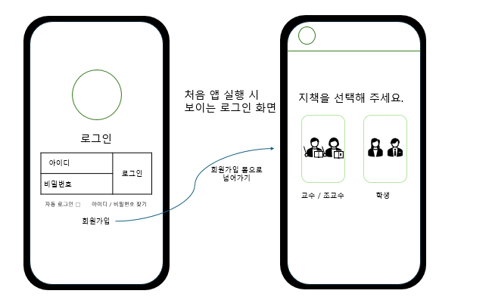

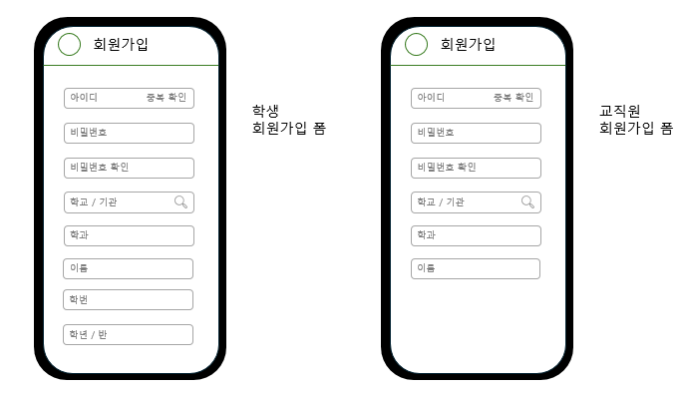

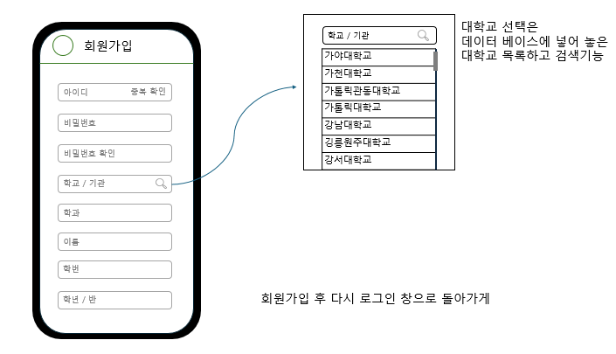

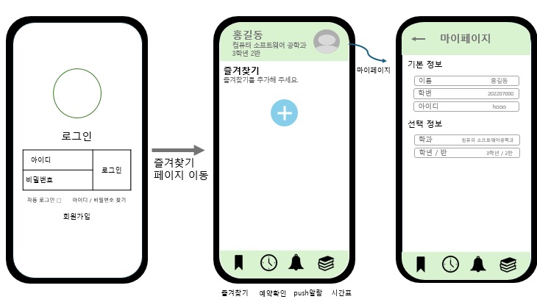

[화면 디자인2]

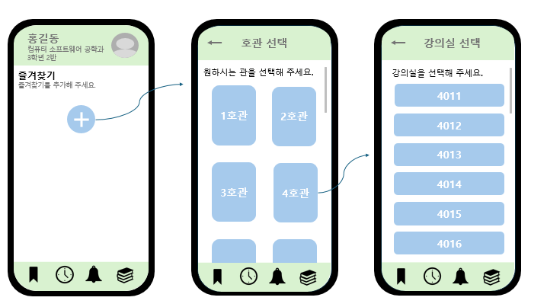

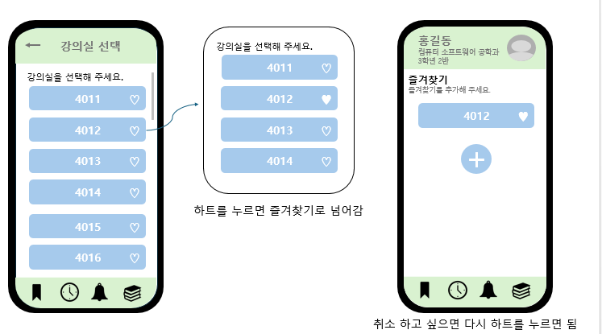

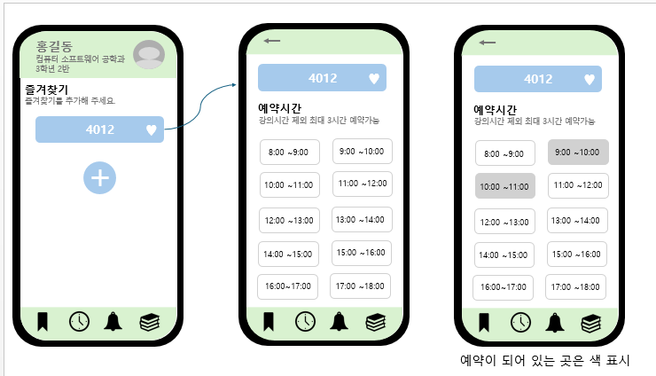

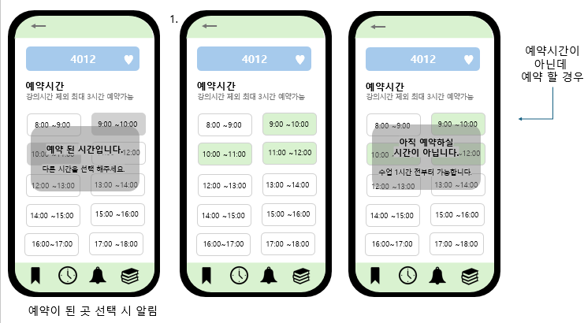

[화면 디자인 3]

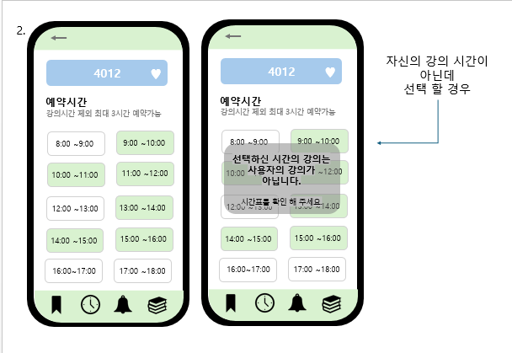

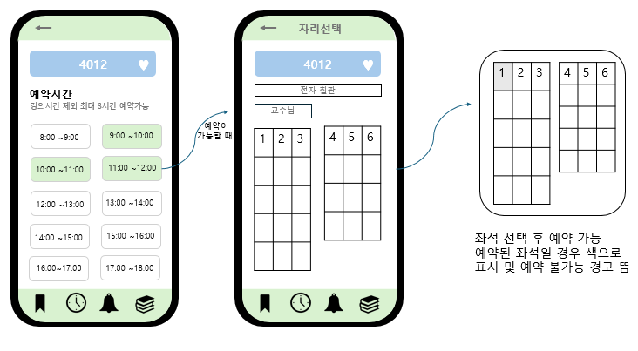

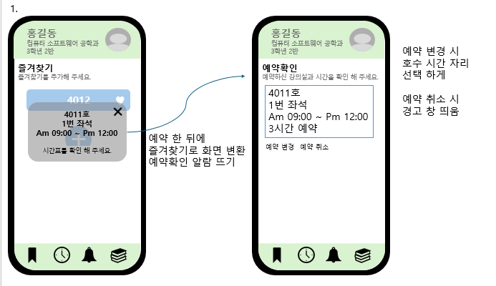

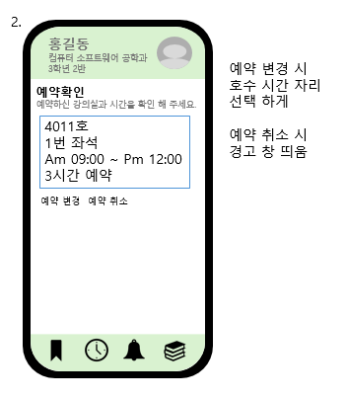

# Logical View

[사용자 인터페이스: 로그인 화면, 강의실 예약 화면, 예약 확인 화면

데이터베이스: 사용자 정보, 강의실 정보, 예약 정보

C#: pc의 lock을 구현하는데 이용.

데이터베이스: 시간표 정보, 회원 정보]

## 개요

[사용자 인터페이스: 사용자가 강의실을 검색하고 예약하며 예약 상태를 확인합니다.

데이터베이스: 사용자의 정보, 강의실 정보, 예약 정보를 저장합니다.]

## 구현적으로 중요한 설계 패키지

[사용자 인터페이스 패키지, 예약 관리 패키지, 인증 및 보안 페키지 설계를 해야합니다.]

# Process View

[사용자 인증 프로세스: 사용자가 앱에 로그인하는 과정을 설명합니다.

강의실 검색 및 선택 프로세스: 사용자가 강의실을 선택하고 원하는 강의실을 선택하는 과정을 설명합니다.

예약 생성: 사용자가 강의실을 예약하는 과정을 설명합니다.]

# Deployment View

[클라이언트 디바이스: 사용자가 앱을 실행하는 모바일 기기입니다. 클라이언트 디바이스는 앱의 사용자 인터페이스 엑세스를 제공합니다.

데이터베이스 서버: 예약 정보, 강의실 정보, 사용자 정보 등을 저장하고 관리합니다.]

# Implementation View

[사용자 인터페이스 구현: 모바일 앱으로 구현합니다.

데이터베이스 구현: 예약 정보, 사용자 정보 저장에 사용됩니다.

컴퓨터 lock구현: c#으로 구현합니다.]

## 개요

[사용자 인터페이스 구현: Java를 사용하여 구현합니다.

데이터베이스 구현: SQL을 사용하여 구현합니다 .

컴퓨터 lock은 c#으로 구현합니다.

시간표 정보와 회원 정보는 DB를 사용합니다.]

## Layers

[표현 레이어: 모바일 앱의 UI

도메인 레이어: 예약 정보, 강의실 정보, 사용자 정보 등과 관련된 클래스]

# Data View (optional)

[사용자 데이터: 사용자에 대한 정보를 나타냅니다. 이 데이터에는 사용자의 식별자, 이름 등이 포함됩니다.

강의실 데이터: 강의실에 대한 정보를 나타냅니다. 이 데이터에는 강의자의 식별자, 이름, 위치, 수용 가능한 인원 등이 포함됩니다.

예약 데이터: 사용자가 예약한 강의실에 대한 정보를 나타냅니다. 이 테이터에는 예약의 식별자, 사용자 식별자, 강의실 식별자, 예약 일시, 예약 상태 등이 포함됩니다.]

# Size and Performance

[크기: 1081 * 2220px]

**11. 역할 분담**

*[202007024 김준형: 조장, DB 및 LOCK 스크린 구현*

*202007067 문현민: DB 및 기능 구현*

*202207054 송유진: 디자인 및 UI 구현*

*202217043 정서연: 기능 구현*

*202217051 박영혜: 문서 작성 및 기능 구현]*